Básicos

Memória
- RAM: A ram é dividida em vários espaços de 1byte cada espaço possui um endereço que vai de 0 até n. Endereços são escritos em hexadecimal com o prefixo 0x (ex: 0x3D4)
- A CPU pode solicitar que a memória leia ou escreva em um endereço x
- A CPU não guarda nenhum endereço; ela recebe de um programa a instrução para escrever ou ler em um endereço. Não existe nenhum controle de acesso nesse nível. Um programa pode teoricamente ler/escrever em qualquer endereço.

Controle de acesso à memória
- O controle de acesso à memória é feito pelo Sistema Operacional; um programa não acessa a CPU/memória diretamente. Ele precisa passar pelo SO antes de acessar a memória. Isso é feito da seguinte maneira:
  - O SO divide a memória em unidades chamadas páginas ou endereços virtuais. Geralmente, cada página tem 4 KB (4096 bytes), mas é importante lembrar que em alguns sistemas, as páginas podem ter outros tamanhos, como 2 KB, 8 KB, ou até mesmo 1 MB ou 2 MB em casos de páginas grandes (huge pages).
  - Uma página pode pertencer a um programa, e quando isso ocorre, essa página só é visível para esse programa, e não para outros (a menos que seja uma página compartilhada). Cada página possui permissões de escrita, leitura, e execução.
  - Se um programa tentar acessar uma página da qual ele não tem acesso, o SO gera uma interrupção para esse programa através da CPU, geralmente resultando em um erro de “segmentation fault” ou “access violation”.

Cache:
- É uma memória de baixa capacidade, mas extremamente rápida, localizada na CPU, para que ela não precise acessar a RAM para operações frequentes e simples. Os dados que estão no cache também estão na RAM. O cache é dividido em unidades de 64 bytes chamadas cache lines.

Memória virtual:
- Uso de espaço em disco para simular memória adicional. Páginas de memória que não estão atualmente em uso pela RAM são armazenadas no disco. Quando essas páginas são solicitadas por um programa, o SO deve liberar espaço na RAM e mover as páginas do disco para a RAM. Esse processo é conhecido como swap e pode tornar o acesso mais lento.

Heap/dynamic memory
- É um bloco de memória não estruturado que é alocado manualmente por um programa. O tamanho do bloco é definido pelo programa e é geralmente usado para alocações dinâmicas que não são conhecidas em tempo de compilação. A memória no heap é desalocada explicitamente pelo programador ou quando o programa termina.
  - Em C, existe a função malloc(x), que recebe como parâmetro a quantidade de memória que deve ser alocada, retornando um ponteiro para a memória alocada ou NULL se falhou em alocar. Esse ponteiro deve ser usado para desalocar a memória através da função free().
  - Em Java, a memória heap é alocada usando new ou criando um array. O tamanho da memória alocada é gerenciado pela JVM, normalmente correspondendo ao tamanho do objeto. A memória é automaticamente desalocada pelo Garbage Collector (GC)

Memory leak:
- Ocorre quando um programa perde a referência para a memória alocada sem que ela seja liberada, fazendo com que a memória fique alocada até que o programa termine.
- Em C, isso acontece quando free() não é chamado. Em Java, ocorre quando o GC não consegue remover um objeto não referenciado por algum motivo (embora o GC seja projetado para mitigar vazamentos de memória).

Stack
- É uma área de memória usada para gerenciar o fluxo de execução de um programa (stack de chamadas) e guardar dados temporários como variáveis locais, argumentos de funções, etc.
- A stack é uma estrutura de dados LIFO (Last In, First Out), permitindo rápida leitura e escrita, mas possui um tamanho máximo. Se todo o espaço for utilizado, ocorre um “stack overflow”.
- A alocação e desalocação de memória na stack são gerenciadas automaticamente pelo compilador e a linguagem de programação.

Componentes da Stack:
  - Stack Pointer: Um ponteiro que aponta para o topo da stack, ou seja, os dados da função atualmente em execução.
  - Stack Frame: estrutura que contém o endereço de retorno da função que chamou a função atual, os parâmetros passados e suas variáveis locais.
  - Quando uma função é chamada, um stack frame é adicionado à stack, e o stack pointer é atualizado para apontar para esse novo frame, indicando que aquela função está sendo executada.
  - Quando a função termina, o stack pointer volta a apontar para o stack frame anterior, e o stack frame da função que terminou é removido da stack.
  - Criar as instruções necessárias para esse processo é responsabilidade do compilador. Em alguns casos, o compilador otimiza o código removendo variáveis não utilizadas para reduzir o tamanho do stack frame e melhorar a eficiência.
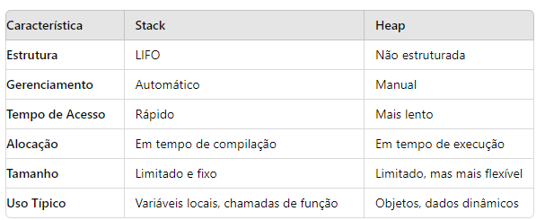

JVM e GC
- A maior parte do gerenciamento de memória em Java é feita pela JVM, com o GC garantindo que a memória alocada e não mais utilizada seja liberada.
- Problemas como a destruição de objetos são tratados pelo GC, mas ele não gerencia todo o processo. Algumas responsabilidades ainda são do desenvolvedor, como evitar referências que impedem que o GC remova objetos.

Estrutura da memória da JVM
- A JVM possui sua própria estrutura de memória. Algumas partes são criadas pela própria JVM e só são destruídas quando a JVM para de executar, enquanto outras são criadas por threads e só são destruídas quando uma thread é finalizada.
- A parte da JVM que contém a estrutura de memória é a Runtime Data Area
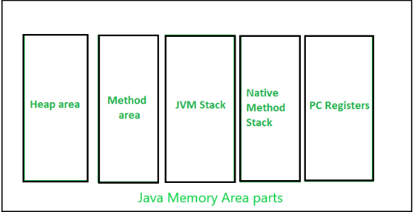

Heap
- É a área de memória onde os objetos (instâncias de classes e arrays) são armazenados. É instanciada durante o startup da JVM, e seu tamanho pode ser fixo ou dinâmico, dependendo da configuração.
- Existe um heap por processo de JVM.
- Quando um objeto é criado, ele aloca espaço no heap, e uma referência para ele é criada na stack.
- O GC atua principalmente no heap, sendo responsável por liberar objetos que não são mais referenciados.
- O que está no main fica no heap e campos/métodos static também

String Constant Pool ou interned strings
- O String Constant Pool é uma área da memória, usada para armazenar strings e permitir sua reutilização
- Até o Java 7 fica na Method Area do heap, após a remoção da PermGem fica em uma área do heap comum
- Reuso de Strings: Quando uma string é criada, a JVM verifica se essa string já existe no pool. Se existir, ela reutiliza a referência existente; caso contrário, uma nova string é criada e adicionada ao pool.
- Método intern(): O método intern() adiciona uma string ao String Pool manualmente. Se a string já existe no pool, ele retorna a referência existente.
- GC ocorre normalmente

Method (class) Area (atual metaspace)
- Também pode ser chamado de Permanent generation ou PermGen. No Java 8 foi substituído pelo metaspace
- Fica no heap, em uma área especial
- Guarda as variáveis de instância static, string constant pool e metadados de classes (estrutura das classes (klass) que será usada para criar objetos, bytecode de métodos e construtores, anotações, etc)
- Todas as threads compartilham essa area e ela é parte do heap, tendo um tamanho fixo

Metaspace
- Substitui a PermGem a partir de Java 8
- É uma area de memória nativa. Memória nativa é memória gerenciada e provida pelo SO
- O metaspace é chamado assim por guardar metadados de classes, os metadados são: class files, estrutura e métodos, constantes, anotações e otimizações
- Variáveis static e string pool ficam no heap

JVM Stack
- Armazena tipos primitivos e ponteiros para objetos no heap em frames. O tamanho da stack pode ser fixo ou dinâmico, dependendo da implementação de JVM usada
- Cada thread possui sua própria stack.
- Para cada chamada de método um frame novo é criado, esse frame guarda os dados do método como retorno, variáveis, etc.
- Se o tamanho da stack não for fixo e não puder alocar mais memória, pode lançar um OutOfMemoryError. Se o tamanho for fixo e toda a memória for utilizada, será lançado um StackOverflowError.
- A alocação e desalocação de memória é mais rápida do que no heap, porém o armazenamento é menor
- O frame do método main sempre é o primeiro da stack

Estrutura de um frame
- Constant pool: Contém todas constantes necessárias para executar a classe, gerado pelo compilador. As constantes são metadados sobre a classe, variáveis com valores fixos em métodos, etc
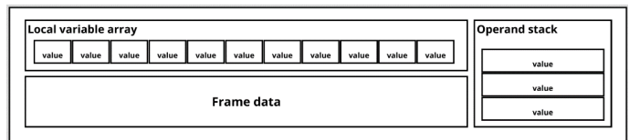
- Local variable array: O tamanho é definido pelo compilador. As variáveis são acessadas pelo index
  - Em um método não static index 0 aponta para this, os index 1-n apontam para os argumentos
  - Em um método static os index 0-n apontam para os argumentos
  - De n até m são as variáveis locais
- Operand stack: É uma stack FIFO que guarda operadores de operações matemáticas do método e os argumentos e retorno de métodos que serão chamados
  - Quando existe uma soma de x + y, x é adicionado e depois y, quando as variáveis são acessadas para a operação y é removido e depois x (a ordem original é conhecida), após a operação ser concluída o resultado é adicionado a stack
- Frame data: Guarda os metadados que serão necessários para executar o método, como referências para a constant pool, quando fazer o return e quando lançar exceptions

Program Counter (PC) registers ou call stack
- Um Program Counter (PC) é um registrador que guarda o endereço de memória e a thread da instrução sendo executada pela CPU.
  - Para um método nativo, o PC tem um valor indefinido, pois a execução ocorre fora da JVM.
- Quando a CPU finaliza a execução da instrução, o PC é incrementado para apontar para a próxima instrução.
- Cada thread possui um PC

Native method stack ou C stack
- Um native method é um método Java que é implementado em uma linguagem diferente de Java, como C ou C++.
  - Esses métodos são usados para acessar funcionalidades específicas do sistema ou APIs que não estão presentes na JVM
- A Native Method Stack funciona de maneira semelhante à JVM Stack, mas é usada para métodos nativos.
- De acordo com a especificação da JVM, uma implementação pode optar por não suportar métodos nativos, e, assim, não ter uma Native Method Stack.

Como Objetos são Guardados em Memória
- Alocação de Memória: Sempre que new() é utilizado ou um literal de string ("") é declarado, a JVM aloca memória no heap.
  - Heap: Usado para objetos criados com new(), incluindo instâncias de classes e arrays.
  - Stack: Armazena referências a objetos, variáveis locais (primitivos), e contextos de execução de métodos

Variáveis e tipos
- Atualmente os tipos são verificados pelo compilador antes de executar a aplicação, mas esse nem sempre foi o caso

Primitivos
- Tipos primitivos guardam um valor
- Primitivos podem viver na stack como variáveis locais ou no heap como variáveis de instância (atributos)
  - Primitivos que vivem na stack e são removidos da memória assim que a stack é removida

Tipos Referência
- Tipos referência guardam referências (ponteiros) para um objeto, classe ou interface no heap
- Wrapper classes e String são tipos referência
- Tipos referência podem ser acessados de qualquer lugar, desde que seu endereço seja conhecido
- Referências podem viver na stack como variáveis locais ou no heap como variáveis de instância (atributos)
- Os tipos referência podem ser divididos em class, array, interface e null
  - Uma referência para uma classe abstract apontará para a classe em si e não para um objeto que a implementa, o mesmo vale para interfaces
  - Um objeto é nada mais que uma representação em memória de uma classe acessada por uma referência

Call by value
- Consiste em fazer a cópia de um tipo primitivo ou tipo referência quando passando um argumento ou retornando um valor de um método
- A cópia de um tipo primitivo é uma cópia do valor em si, de modo que o primitivo copiado é considerado um novo primitivo quando copiado
- A cópia do tipo referência é a cópia da referência, de modo que uma nova referência apontando para o mesmo objeto é criada.
  - As duas referências vão existir e é possível modificar o objeto a partir de ambas

Escaping reference
- Call by value permite modificar tipos referência dentro de objetos compostos
- Ex: Um objeto Foo possui um campo private do tipo Bar (que é mutável) com um getter e sem setter,
  - Usando Foo.getBar() é possível obter uma referência para a instância de Bar e modificar essa instância, violando o encapsulamento de Foo e pode causar comportamentos inesperados
- Immutabilty: Escaping reference não ocorre com String e outros tipos imutáveis já que para alterar o valor de um desses objetos será necessário criar uma referência e fazer o objeto apontar para ela com Foo.setBar()
- Shallow copy: Copiar somente as referências para um objeto é chamado de shallow copy
- Deep copy: Criar um objeto com uma nova referência, mas com os mesmos valores é chamado deep copy
  - Deep copy pode ser usado para resolver escaping reference já que as mudanças no objeto não afetarão a referência original, o custo é ter que alocar mais memória
  - No caso do exemplo getBar retornaria um new Bar() com os mesmos valores

Garbage Collector
- Controle de Coleta: A JVM solicita o garbage collection, mas o GC decide quando iniciá-lo. Métodos como Runtime.gc() e System.gc() podem solicitar à JVM que inicie a coleta, mas são apenas sugestões.
- Impacto no Desempenho: A coleta de lixo é um processo caro, pois pausa todos os processos e threads durante sua execução.
- Garbage Collector Tuning: Ajusta e otimiza o comportamento do GC para minimizar pausas e melhorar a performance.
- Fragmentação: Problema de gerenciamento de memória que ocorre quando o espaço de memória disponível é dividido em blocos de espaços não contínuos, é divido em:
  - Externa: O heap tem muitos blocos pequenos e não continuos de memória livre, ocorre após a alocação e liberação de vários blocos. Mesmo exista espaço disponível para alocar um objeto esse espaço pode estar disperso em vários blocos, causando possíveis falhas de alocação
  - Interna: O espaço alocado para um objeto é maior do que o necessário, o espaço que foi alocado e não é usado é desperdiçado, causando ineficiência
  - O GC também é responsável por lidar com fragmentação
- Live objects: São objetos que não são elegíveis para remoção pelo GC
- Mark e Sweep: São as duas fases básicas do GC, mark é o processo de marcar objetos como live (possuem referenciados em algum lugar) e sweep é o processo de remover objetos que não são live

Generational garbage collection
- Técnica que explora a curta vida da maioria dos objetos, dividindo o heap em áreas baseadas na idade dos objetos, priorizando a coleta de lixo nas áreas com objetos mais recentes.
- Está é o conceito e possui várias implementações como Concurrent Mark-Sweep (CMS), Garbage First (G1), ZGC, e Shenandoah GC, não necessariamente uma implementação vai seguir o conceito a risca
  - CMS, ZGC e Shenandoah usam algumas partes do conceito
  - G1 usa o conceito de maneira adaptada

Generational areas
- Young Generation: Onde a maioria dos objetos é alocada inicialmente
  - Eden Space: Armazena objetos recém-criados que ainda não passaram pelo GC.
  - Survivor Space: Armazena objetos que sobreviveram a coletas anteriores. É subdividido em S0 e S1, um objeto pode ser promovido para old gen de qualquer sub-space
- Old Generation/Tenured: Guarda objetos que sobreviveram a múltiplas coletas na Young Generation. A coleta é menos frequente, mas mais demorada.
- Permanent Generation (antes do Java 8): Armazena metadados da aplicação, como classes e métodos, possui tamanho fixo
- Metaspace (a partir do Java 8): Substitui a Permanent Generation, crescendo dinamicamente conforme a memória disponível.
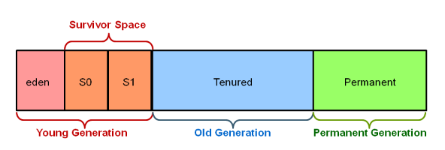

Tipos de Coleta
- Class Unloading: É o GC que ocorre no metaspace ele consiste em remover class loaders que não são referenciados e classes que não estão sendo usadas. Essa coleta só ocorre quando o metaspace precisa expandir além de um limite ou quando ele está quase cheio

Major GC (Full GC):
- Ocorre na Old Generation quando ela está full ou quase, sendo mais custoso e demorado. Visa limpar objetos de longa vida. Durante esse processo, as operações podem ser pausadas.

Minor GC (Young GC):
- Ocorre quando o eden fica cheio, ou seja, quando a JVM não tem espaço para alocar heap para um objeto que foi criado, por causa de fragmentação ou por não ter espaço suficiente
- Idade: A quantidade de vezes que um objeto sobreviveu ao GC
- Ternuring threshold: A idade mínima que um objeto deve ter para que ele seja motivo para a old gen
- Source survivor: survivor space de onde objetos serão copiados
- Target survivor space: survivor space para onde objetos serão copiados

Algorítimo
- Live objects de eden são copiados para a target e tem idade = 1
- Live objects da source são examinados
  - Se um objeto for elegível ele será copiado para a old gen
  - Se não ele será copiado para a target e terá a idade incrementada
- Uma vez que todos objetos live da source e do eden foram copiados para a target, todos objetos da source e do eden podem ser removidos
- No próximo ciclo a source estará vazia e será usada como target e target conterá objetos e será usada como source
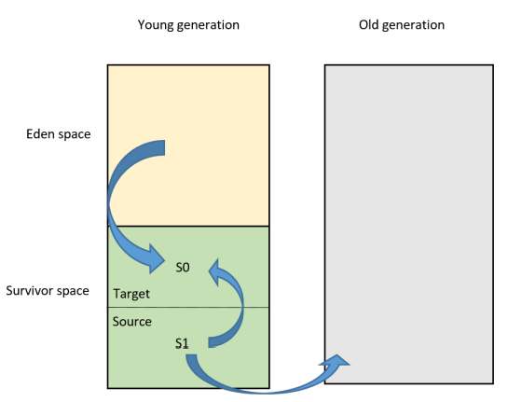
  - Objetos live do eden são copiados para S0 e ficam com idade = 1
  - Objetos live da S1 são avaliados e copiados para old gen ou para a S0
  - Todos objetos de S1 e eden são removidos já que eles estão salvos em S0
- É possível usar um argumento na JVM que define que objetos com um tamanho superior a X devem ser mandados direto para a old gen
- Também é possível definir o tamanho das gerações usando argumentos da JVM,
  - No geral a young gen deve ter 25% a 33% do tamanho da old gen, garantindo que a old gen seja sempre mais larga, fazendo com que a maioria do GC ocorra na young gen, onde o processo é menos custoso

Outros Conceitos

GC Roots
- São os locais onde o processo de mark do GC começa, todos os objetos que são alcançar a partir de um GC root por uma referência direta ou indireta são live objects
  - Uma referência direta pode ser uma variável declarada dentro de um gc root por exemplo
  - Uma referência indireta pode ser um objeto que está dentro de um objeto referenciado pelo GC root, por exemplo
- Um GC root normalmente é uma class carregada no Class loader e seus membros, parâmetros e variáveis de uma stack local, todas as threads ativas e objetos de native methods
  - O caso de native methods é especial já que não há como saber se algo é referenciado ou não por não ser código Java
- Um objeto não alcançável por um GC root não pode ser usado, já que sua referência de memória não é conhecida

Marking
- Processo de GC que define quais objetos são live ou não

Tracing tracking
- Todas implementações de GC usam trace tracking
- Percorre todos os objetos a partir de um GC Root e altera um bit para 1 que define que o objeto é live, todo objeto que não foi marcado (bit = 0) será removido
- A implementação exata depende da implementação da JVM e do GC específico, mas uma coisa que toda implementação tem em comum é que esse processo começa a partir de um GC root (normalmente uma stack)
- Todos os objetos começam unmarked, ou seja, se o processo de marking perder um objeto ele será removido
- Possível remoção de live object: Se marking for feito em paralelo com a execução novos objetos podem ser criados em um GC root onde já foi feito marking, uma vez que objetos são criados com mark = 0, esse objeto será removido mesmo que seja um live object

Stop-the-world event
- Um stop-the-world event é um evento que causa a pausa de todas as threads. Dependendo do tempo de pausa o impacto de desempenho é grande
- Uma forma de evitar o problema anterior é por meio de stop-the-world events, a ideia é pausar a execução até que o marking seja feito, garantindo que nenhum objeto novo seja criado

Reference counting
- É uma alternativa a heap walking que evita a possível remoção de living objects sem causar stop-the-world event
- É usado um contador que diz quantas vezes um objeto é referenciado, esse contador é associado ao objeto de alguma forma.
  - Se o contador > 0 o objeto é considerado live
- Até o momento não existe nenhum GC que use reference counting

Islands of isolation
- Ocorre quando objetos possuem uma referência mútua, de modo que um objeto Foo referencia Bar e um objeto Bar referencia Foo
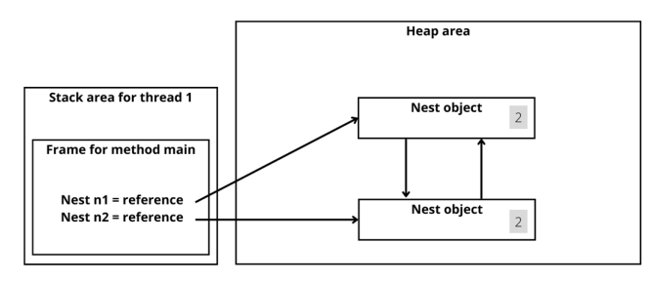
- Apesar dos objetos serem referenciados uma vez pela stack, eles possuem um contador de 2, um para a referência do stack e outra para a referência mútua
- Quando esses objetos se tornarem inalcançáveis pela stack eles ainda serão considerados como live, pois cada um terá um contador de um, causando um memory leak eventualmente

Sweeping
- Remove objetos que não foram marcados por no processo de marking da memória
- Pode ser dividido em:
  - Normal sweeping: Remove objetos não marcados sem fazer nenhuma movimentação nos live objects, fazendo com que fiquem espaços de memória entre os objetos (fragmentação)

  - Sweeping with compacting: Remove objetos e depois faz a compactação da memória, movendo objetos de modo a não deixar espaço vazio entre objetos. Uma vez que todos os blocos de memória precisam ser movidos é um processo custoso
  - Sweeping with copying: São necessárias duas regiões de memória, uma região é usada para salvar todos blocos de memória que serão usados (live objects) e a outra tem todos seus blocos de memória removidos.
    - É o sweep citado anteriormente em minor GC
- Normal sweeping Só é recomendo quando existe muita memória livre e a prioridade é remover memória rapidamente, em outros casos deve ser usado uma das alternativas
- O tipo de sweep depende da implementação de GC sendo usada

Implementações de GC
- O padrão JVM define 5 implementações de GC, serial GC, parallel GC, CMS GC, G1 GC e ZGC
- Podem existir implementações específicas de um vendor

Serial GC
- Usa uma thread para fazer GC, todas as fases são realizadas de maneira sequencial e causam pausa na execução
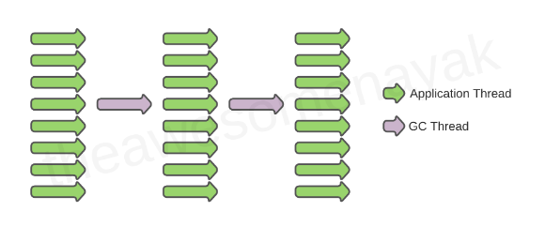
- Na young gen faz marking com stop-the-world e sweep with copying
- Na old gen faz marking com stop-the-world e sweep with compacting
- Só é recomendado em programas pequenos e single thread

Parallel GC ou Throughput Collector
- Padrão de Java 8. É serial GC, mas usando múltiplas threads para fazer mark/sweep
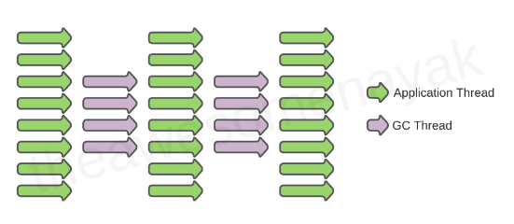
- Na young gen faz marking com stop-the-world e sweep with copying. Na old gen faz marking com stop-the-world e sweep with compacting
- O paralelismo faz com que mark e sweep sejam menores
- É usado em ambientes multi-thread, em aplicações pequenas

Concurrent Mark-Sweep (CMS)
- Também é chamado de concurrent low pause collector
- O objetivo dessa implementação é minimizar as pausas de GC na old gen e fazer a coleta de maneira quase totalmente concorrente com as threads da aplicação
- O foco de CMS é na old gen, a coleta na young gen usa parallel ou serial GC
- Na old gen stop-the-world acontece duas vezes e dura pouco (marking/final marking)
- Nem toda aplicação aguentará compartilhar recursos com o GC enquanto roda, mas se esse for o caso a eficiência é maior que parallel/serial
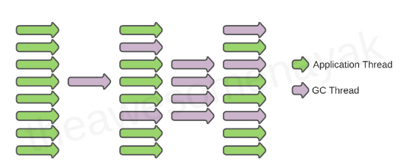

Major GC
- Initial mark (stop-the-world de curta duração): Marca objetos na old generation que possuem referência, mesmo que a partir de objetos na young gen
- Concurrent Marking: De maneira concorrente, marca mais objetos
- Remark (causa pausa na execução): Pausa a execução e encontra objetos que foram perdidos durante a fase 2 devido a execução concorrente para garantir que nenhum objeto foi perdido
- Concurrent Sweep: Faz a coleta de objetos sem referência, os objetos removidos normalmente não são movidos e o espaço fica vazio, podendo causar fragmentação
  - Concurrent mode failure: Ocorre quando o sweep não consegue liberar memória para alocar a um objeto criado, nesse caso ocorrerá um stop-the-world para compactar a old gen após o sweep ser finalizado
- Resetting: Limpa as estruturas usadas e prepara para a próxima coleta

Garbage First (G1)
- Suportado desde Java 7 e o padrão a partir de Java 9 tem foco em máquinas com múltiplos processadores, permitindo ter uma quantidade mínima de pausas e mantendo um throughput alto
- O heap é dividido em regiões de tamanho variável (1-32mb), que podem ser usadas para a eden spaces, survivor spaces ou para a old gen.
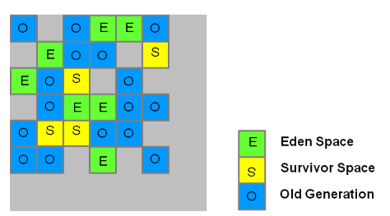

- Possui uma lista que contem cada região e a quantidade de objetos não alcançáveis nelas chamada collection set.
  - Regiões com mais objetos para coleta são priorizadas para GC, e por isso que é chamado garbage first
- Usa sweep with copying para limpar regiões source e faz stop-the-word curtos para compactar as regiões no heap (não os espaços dentro das regiões, mas as regiões em si)
- Mixed garbage collection: minor gc e major gc são feitas ao mesmo tempo para melhorar a utilização do heap e evitar as pausas longas durante o major gc
- Pause time target (VM arg): É um parâmetro da JVM que define a periodização ideal para os ciclos de GC, o comportamento de G1 será modificado para atingir esse tempo ideal
- Humongous Objects: São objetos que ocupam mais da metade do armazenamento de uma região, eles são mantidos em uma área separa do heap a e verificados durante concurrent mark
- String deduplication (VM arg): Verifica objetos string e quando encontra strings iguais atualiza sua referência para apontar para o mesmo char array, fazendo com que o char array repetido seja elegível para GC (é concorrente)
- Assim como CMS, se a aplicação tenta alocar mais memória do que está sendo liberada é necessário fazer um stop-the-world para liberar mais
- Ideal para aplicações que tem uma quantidade de memória disponível alta e necessitam de alto desempenho

Minor e Major GC
- Initial mark (stop-the-world): Marca survivor regions que podem ter objetos com referência para objetos na old gen
- Root region scan: Verifica as survivor regions marcadas anteriormente para encontrar os objetos com referência para objetos na old gen, essa fase deve ser concluída antes de um gc na young gen
- Concurrent marking (todo o heap): Verifica todas regiões do heap e marca objetos com referência sem pausar a execução. Pode ser interrompido por young gc
- Mark (stop-the-world): Usando um algorítimo chamado snapshot-at-the-beggining (mais rápido) faz o resto do marking rapidamente
- Cleanup (stop-the-world e concorrente): Conta objetos live em cada região e verifica os collection sets (stop-the-world), depois remove free regions e coloca-as na free list
  - Free list: Uma região que foi limpa anteriormente (source) por sweep with copying é uma free region, as free list guarda essas regiões
- Copying (stop-the-world): Pausas para copiar objetos para free regions ou para fazer sweep em source regions. Pode ser feito em young gen ou young gen e old gen ao mesmo tempo
- Após a coleta ser finalizada as regiões são compactadas no heap

Outros GC
- Epsilon Garbage Collector: Não faz nenhuma coleta de GC, quando o heap fica cheio ocorre OutOfMemoryError e a JVM para, é usado apenas quando a aplicação não necessita de coleta
- Shenandoah (JDK 12): Usa os mesmos princípios de G1, porém evacuate é feito sem nenhuma pausa o processo de GC ocorre em paralelo a execução principal, tornando possível fazer GC assim que um candidato é encontrado, mas o custo disso é um maior uso de CPU
- ZGC (JDK 15): É para aplicações que precisa de latência mínima, todo o processo de GC é feito em paralelo com a execução, o diferencial são as pausas de execução de até 10 ms

Metaspace e Class Loading
- O metaspace guarda todos os metadados necessários para a JVM carregar uma classe:
  - Class files
  - Estrutura e métodos
  - Constantes
  - Anotações
  - Otimizações

Class loading
- Classpath: É um conjunto de diretórios onde a JVM ou o compilador podem encontrar classes Java para serem executadas ou compiladas.
  - Maven consegue adicionar libs no projeto através de um class path
- Class loader é um objeto responsável por carregar uma classe em memória. Existem 4 tipos de class loader:
  - Bootstrap class loader: Responsável por carregar classes que vem com a JDK (incluindo os outros class loaders), é instanciado quando a JVM é inicializada.
  - Extension class loader: Carrega extensões usadas nas classes JDK (em $JAVA_HOME/lib/ext). São extensões da JDK e não tem correlação com extensões da aplicação.
  - System class loader: Carrega as classes encontradas no classpath, herda de extension class loader
  - Custom class loader: É possível criar sua própria versão de class loader
- Quando uma classe do classpath é acessada pela primeira vez (ex: um objeto é criado), um system class loader é instanciado pela e JVM e é usado para encontrar o class file através do qualified name e depois salvar os metadados da classe no metaspace
  - Os metadados no metaspace são de propriedade do class loader
  - A instância do class loader é salva no heap
  - Uma vez que o class loader é instanciado ele será reusado
- Dynamic class loading: Cria instâncias de class loaders usando código Java, permitindo adicionar novas classes em tempo de execução, sem a necessidade de compilar o código novamente (método Class.forName(<“qualified name”>)
  - O uso mais conhecido é para fazer hot reloading
  - Dynamic class loaders e as classes que eles carregam são elegíveis para GC quando ambas não são alcançáveis
  - O class loader normal também é chamado de static class loader

Memória no metaspace
- O metaspace pode crescer dinamicamente por ser armazenado em native memory
- Não existe GC no metaspace. Por usar de memória nativa e não virtual a memória do metaspace deve ser liberada por meio de interfaces da JVM.
- O GC é feito nos class loaders no heap e quando eles são removidos da memória no sweep os metadados de classe no metaspace são removidos
  - O class loader é considerado live quando objetos que foram criados através dele são live, ou seja, só ocorre sweep de um class loader quando todos objetos criados por ele são dead
- Um full GC é iniciado quando a memória disponível para o metaspace acaba ou quando um limite de tamanho (high-water mark) definido na JVM é atingido
  - A ideia é remover dead class loaders e depois liberar a memória no metaspace

Configuração e monitoramento da JVM
- O modo que a JVM faz o gerenciamento de memória pode ser configurado de várias formas, de modo que algumas configurações vão aumentar o desempenho de algumas aplicações (JVM tuning)
- A regra principal sobre JVM tuning é que essa é a última opção para melhor do desempenho da aplicação. Se o código e o hardware podem ser melhorados isso deve ser considerado antes de JVM tuning
- JVM tuning consiste em monitorar a aplicação para entender o que precisa mudar, definir os novos parâmetros (VM args) e depois monitorar a execução com os novos parâmetros

Métricas relevantes
- Existem várias métricas, essas são as mais relevantes
- Well-functioning memory usage: É a quantidade de memória que a aplicação precisa para rodar sem nenhum problema enquanto ela está funcionando normalmente.
  - É a quantidade de memória mínima que a aplicação usa em um estado estável mais uma quantidade extra, de modo que a memória não esteja sempre cheia ou quase cheia.
  - Alocar toda memória do SO não é uma boa ideia já que essa memória é necessária para o SO executar tarefas básicas/outros processos.
- Normal latency: Latência é o tempo que uma aplicação demora para responder (ex: tempo para processar request HTTP)
  - Dependendo da aplicação é difícil medir pois problemas de rede podem interferir (ex: a rede demora para enviar uma request para outra aplicação)
- Level of throughput: throughput é a quantidade de trabalho que pode ser feita em um certo período de tempo, quanto maior o level, melhor. Altos leveis usam mais memória e podem afetar a latência

Profilling e sampling
- Ambos consistem em coletar dados da aplicação enquanto ela está rodando para análise
  - O monitoramento da JVM pode causar impactos no desempenho, sendo recomendado não fazer em produção
  - jstat e jhsdb são comandos que vem com a JDK e permitem fazer o monitoramento, VisualVM é uma ferramenta para o mesmo propósito. Intellij também suporta
- Profiling: Monitora a execução e notifica um observador quando um evento ocorre (ex: memória chegou a x%), fornece mais informações, mas afeta o desempenho
- Sampling: Faz thread dump (snapshot do estado de todas threads de um processo java) para que ele possa ser analisado posteriormente

Configuração do heap size
- Quanto menor o heap size mais ciclos de GC ocorrerão, e quanto maior o heap size maior o tempo de cada ciclo de GC
  - Uma boa medida é gastar menos de 5% do tempo de execução fazendo GC
- Normalmente o heap size é configurado para ocupar até 50% da memória disponível, garantindo que os processos do SO tenham memória
- Xms1024m define o tamanho inicial do heap
- Xmx1024m define o tamanho máximo do heap
- Xss1024m define o thread stack size
- Heap dump: Mesma coisa de thread dump, mas no heap, mostra os objetos em memória é feito com -XX:+HeapDumpOnOutOfMemoryError

Configuração do metaspace
- -XX:MaxMetaspaceSize=2048m para definir o tamanho máximo esperado
  - Se o metaspace chegar ao tamanho ele vai tentar fazer GC para se manter no tamanho ideal e se não conseguir vai expandir
- -XX:MetaspaceSize=1024m limite para iniciar o GC
- -XX:MinMetaspaceFreeRatio=50 e -XX:MaxMetaspaceFreeRatio=50: A JVM vai tentar manter a taxa de espaço livre entre min% e max%, fazendo resize do metaspace
  - Fazer o resize da memória para o metaspace é custoso para o CPU, usar uma min/max alto é uma boa ideia quando se pretende carregar muitas classes ao mesmo tempo

Configuração do GC
- Um heap com uma coleta eficiente vai subir e descer, seu gráfico vai ser parecido com os dentes uma serra.
- O consumo de memória vai de um ponto inicial e sobe até iniciar um ciclo de coleta e então cai, próximo do inicial
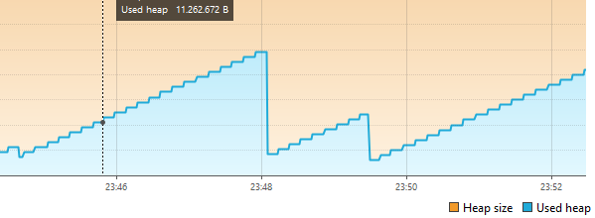
- Se o gráfico de consumo começa em um ponto n, sobe e volta para um ponto um pouco mais elevado que n, fazendo com que o consumo cresça com o tempo, isso pode ser um indicador de memory leak
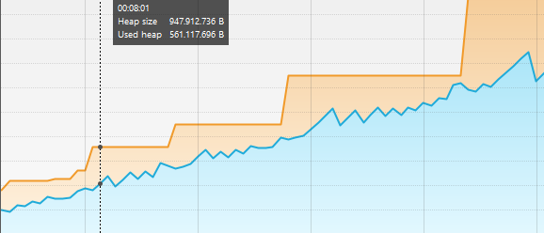
- Outro indicador de memory leak são muitos ciclos de GC, mas sem grandes efeitos
- Um GC não vai consertar um memory leak, no melhor dos casos vai fazer com que o OutOfMemoryError demore mais para acontece
- Se o consumo de memória for elevado e não houver memory leak faz sentido considerar outro GC

Evitando Memory Leaks
- Ocorre quando um objeto que não é necessário para a execução não é liberado
- Conforme a memória fica cheia por causa de um memory leak a aplicação começara a ficar lenta até que um OutOfMemoryError cause a interrupção da JVM
- O tempo até que OutOfMemoryError ocorra depende de quantas vezes o código que causa o memory leak é executado.
- O maior sintoma de um memory leak é a lentidão
- A regra de ouro é: Objetos que não são necessários não devem ter nenhuma conexão direta ou indireta com a stack

Evitando erros comuns de memória no código
- Manter referências não usadas: Um erro comum é manter referências para objetos que não estão sendo usados, o jeito mais simples de resolver isso é definindo objetos para null após seu uso ou atribuindo um novo valor a eles
  - Isso nem sempre é uma abordagem necessária nos softwares novos
- Deixar recursos abertos: Não fechar um recurso Closeable (arquivo, banco de dados, streams, etc) também causa problemas (ex: stream ficar cheia). Deve-se usar try-with-resources com esse tipo de recurso ou fechar manualmente
- Criar strings desnecessárias: Cada string criada ocupa memória, quando se concatena n strings com +, são criadas n strings em memória. Quando se precisa concatenar muitas strings é recomendável usar StringBuilder
- Usando wrappers desnecessariamente: Wrappers requerem mais memória que primitivos. Em alguns casos é inevitável usar wrappers, mas sempre que possível devem ser usados primitivos
- Static collections: Usar static collections não é recomendável pois os objetos ficaram live através da classe indefinidamente. Se for necessário usar static collections elas devem ter um tamanho limitado e/ou os objetos devem ser gerenciados manualmente.

